连防平〔2020〕196号

连云港市住房和城乡建设局
关于印发《连云港市人民防空工程面积计算及
竣工测量暂行办法》的通知

各县（区）住房和城乡建设局（人防办），各相关单位：
为了配合全市工程建设项目“多测合一”改革工作，规范人民防空工程的规划、设计与建设行为，特制定《连云港市人民防空工程面积计算及竣工测量暂行办法》，现印发给你们，望遵照执行。执行过程中如遇到有关问题，请及时向我单位反馈。

连云港市住房和城乡建设局
2020年5月9日

连云港市人民防空工程面积计算及竣工测量暂行办法

第一章 总 则
第一条 为规范人民防空（以下简称人防）工程规划、建设与使用管理，满足人防工程信息化管理及应用需要，统一面积计算办法，根据现行《人民防空工程战术技术要求》《人民防空工程设计规范》《人民防空地下室设计规范》等技术规范，结合本市实际，制定本规则。
第二条 本规则适用于连云港市行政区域内人防工程的面积计算及竣工测量。兼顾设防地下工程可参照执行。人防工程面积计算及竣工测量应遵循科学、合理的原则，同时应符合国家、省有关现行标准的规定。

第二章 人防工程面积计算
第三条 人防工程的建筑面积由防护区建筑面积和口部外通道建筑面积组成。
第四条 人防工程的防护区建筑面积为各防护单元建筑面积之和。防护单元建筑面积由第一道防护（密闭）门、临空墙、外墙、防护单元隔墙中线等形成的人防工程围护结构外边缘水平面积。
第五条 人防工程口部外通道建筑面积是指第一道防护（密闭）门至出入口地面标高以下围护结构外边缘水平投影长度乘以有效宽度所得面积，并满足以下条件：
1.人防工程的主次要出入口通道，其有效宽度以防护密闭门宽度加上30CM计算，其投影长度按实际计算，其中次要出入口通道投影长度最长不超多10米；
2.两个以上防护单元共用的出入口通道，其有效宽度按各防护单元防护密闭门宽度之总计算；
3.防护单元与非防护区共同出入口通道，有效宽度按防护密闭门宽度（或之和）计算。
第六条 人防工程的建筑面积计算还应符合以下规定：
1.临空墙、外墙按外围线计算，防护单元隔墙按墙体1/2处计算；
2.战时使用的阶梯式口部通道，不论是通往室内还是室外，均按自然层计入口部外通道建筑面积；
3.战时使用的通风竖井、物资提升井、设备吊装口等按自然层计入人防工程建筑面积。
第七条 人防工程的掩蔽面积是指能提供人员使用、物资储备、车辆停放的有效面积。其值为由防护密闭门、临空墙、外墙等形成的人防工程围护结构外边缘水平面积扣除结构面积和下列各部分面积后的面积：
1.防毒通道、密闭通道及功能房间（活门室、滤毒室、扩散室）等口部面积；
2.通风、给排水、供电、防化、通信等设备房间面积；
3.厕所、盥洗室等生活设施面积。
第八条 人防工程面积以m2为单位，面积取至0.01m2，计算过程的面积取至0.0001m2。
第九条 甲乙类人防工程的顶板与室外地坪应满足以下规定：
1.甲类人防工程的顶板底面不得高于室外地坪面；
2.乙类人防工程的顶板底面高出室外地坪面的高度不得低于该工程净高的1/2；
3.室外标高按距离外墙1m测量。
第十条 人防工程净高应满足以下规定：
1.专业队队员掩蔽部、一等人员掩蔽部、二等人员掩蔽部和物资库的室内地坪面至顶板的结构板底面的净高不宜小于2.4m；室内地坪面至梁底和管底的净高不得小于2.00m；
2.人防工程内战时车辆通过部分的室内地坪面至梁底和管底的净高，专业队装备掩蔽部不宜小于3.00m,人防汽车库不宜小于2.2m;
3.人防电站内的发电机房室内地坪面至顶板的结构板底面的净高不宜小于3.00m；室内地坪面梁底和管底的净高不得小于2.00m。

第三章 人防工程竣工测量
第十一条 人防工程竣工核实测量应包含下列内容：
1.人防工程的建筑面积、掩蔽面积、防护区建筑面积和口部外通道面积；
2.人防工程的中心点、主次要出入口坐标（北斗、GPS）和口部现场照片，坐标精度要求保留小数点后8位；
3.每个防护单元的建筑面积和掩蔽面积；
4.人防工程顶板底部与室外地坪的高差；
5.人防工程不满足净高要求的面积；
6.人防工程内（法定比例区、超比例区）平时停车位、非机动车位及储藏室数量统计；
7.当人防外墙外侧10m内有山坡地、下沉广场等较大高差地形时，应测量掩体最小厚度。
第十二条 人防工程竣工核实测量工作结束后须提交人防工程竣工测量成果报告书，主要包括以下内容：
1.封面；
2.目录；
3.测绘责任人（包括测绘单位资质等级、资质证书编号、地址、联系电话机测绘人员姓名和职业资格证书编号等内容）；
4.测量说明（包括时间、委托单位、范围、面积、采用的坐标系和高程基准、作业依据、作业方法、实际精度、允许精度和需要说明的问题等）；
5.人防工程竣工核实面积测量成果表（见附件1）；
6.人防工程竣工核实坐标测量成果表（见附件2）；
7.人防工程竣工核实面积测量图（见附件3）；
8.每个防护单元竣工核实面积测量图（见附件4）；
9.人防工程竣工核实其他测量图（见附件5）；

第四章 附 则
第十三条 人防工程设计、审图及竣工验收中的面积数据应符合本规则要求：
1.设计单位应在人防工程施工图文件中列出人防工程的建筑面积、掩蔽面积、防护区面积、口部外通道面积等指标；
2.审图单位应对设计文件中的各项面积数据指标复核，并在审查意见中明确。
第十四条 人防工程的竣工测量由建设单位在人防工程竣工后自主委托测绘单位进行，并符合国家、省、市工程建设项目“多测合一”改革的相关要求。
第十五条 人防工程竣工测量的测绘单位须具备相应的测绘资质，遵守人防从业单位的信用管理要求，并对人防工程竣工测量成果的真实性、准确性负责。
第十六条 住房和城乡建设（人防）主管部门在竣工验收备案时应根据人防工程竣工测量成果报告书对相应数据进行调整：
1.防护单元面积若超规范单元面积限制（人员掩蔽≤2000m²、医疗救护、防空专业队工程不作要求），超出部分不计入面积；
2.设计人防工程面积达5000m²，竣工实测超5000m²且没有配建人防电站的，超出部分不计入面积；
3.人防工程净高不符合规范要求的区域不计入面积；
4.设置在防护区内，仅为满足地面建筑使用的设备用房等，应从人防实建面积扣除（按非人防标准）；
5.防护等级及战时功能符合《江苏省防空地下室建设实施细则》相关折算要求的，应当按比例折算。
6.经数据复核调整后，人防工程实际建设面积小于按法定比例应修建面积的，应补缴易地建设费。
第十七条 本规则由连云港市住房和城乡建设局负责解释。
第十八条 本规则自印发之日起施行。

附件1
工程  概况 | 项目名称 |  |  |  | 人防许可文号
 | 项目地址 |  |  |  | 人防审图文号
 | 建筑面积  （图纸面积） |  |  |  | 其  中 | 防护区面积
 |  |  |  |  |  | 口部外通道面积
 |  |  |  |  |  | 掩蔽面积
 | 建筑面积  （测量面积） |  |  |  | 其  中 | 防护区面积
 |  |  |  |  |  | 口部外通道面积
 |  |  |  |  |  | 掩蔽面积
防护  单元 | 单元编号 | 建筑  面积 | 掩蔽  面积 | 掩蔽  人数 | 防护  等级 | 口部  数量 | 战时  功能 | 平时功能
 |  |  |  |  |  |  |  | 功能 |  | 数量
 | 防护单元A
 | 防护单元B
 | ⁞
 | 防护单元E
 | 合计
口部外  通道 | 口部编号 | 建筑  面积 | / | / | / | / | / | / |  | /
 | 单元A-1口 |  | / | / | / | / | / | / |  | /
 | 单元A-2口 |  | / | / | / | / | / | / |  | /
 | ⁞ |  | / | / | / | / | / | / |  | /
 | 单元E-2口 |  | / | / | / | / | / | / |  | /
 | 合计
人防工程竣工核实测量面积成果表
编制： 检查： 审核：
测绘单位： 日期：

附件2
人防工程竣工核实测量坐标成果表
工 程  概 况 | 项目名称
 | 项目地址
 | 防护单元数（个）
 | 工程口部数（个）
工 程  口 部 | 口部编号 | 经度（GPS） | 纬度（GPS） | 经度（北斗） | 纬度（北斗）
 | 工程中心点
 | 单元A-1口
 | 单元A-2口
 | 单元B-1口
 | 单元B-2口
 | ⁞
 | 合计
编制： 检查： 审核：
测绘单位： 日期：
附件3
人防工程竣工核实面积测量图
项目基本信息 | 项目名称 |  | 人防测量面积 | 建筑面积 | 口部外通  道面积 | 口部及功能房间面积 | 内部设备房间及生活设施面积 | 掩蔽面积
 | 位于层数
注：人防口部外通道 人防口部及功能房间
人防掩蔽区 人防内部设备房间及生活设施
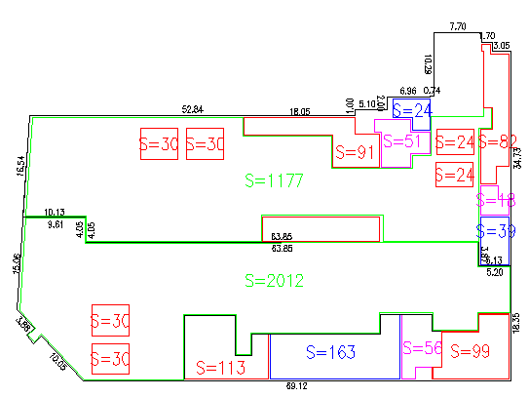
人防在地下室位置图
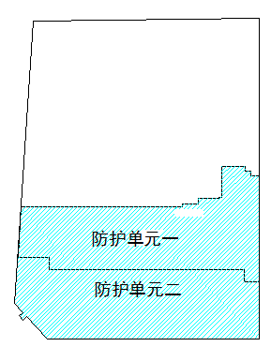 单位：米/平方米
编制： 检查： 审核：
测绘单位： 比例：1： 日期：
附件4
防护单元竣工核实面积测量图
项目基本信息 | 项目名称 |  | 人防测量面积 | 单元编号 | 建筑面积 | 人防口部外通道面积 | 人防口部及功能房间面积 | 人防掩蔽区面积 | 人防内部设备房间及生活设施面积
 | 位于层数 |  |  | 防护单元一
注：人防口部外通道 人防口部及功能房间
人防掩蔽区 人防内部设备房间及生活设施
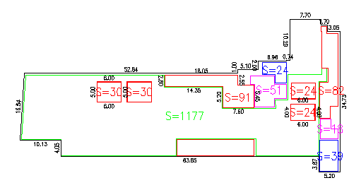
防护单元一

防护单元一位置图
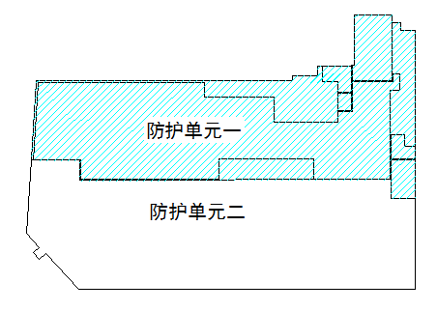 单位：米/平方米
编制： 检查： 审核：
测绘单位： 比例：1： 日期：
附件5
人防工程竣工核实其他测量图
项目名称
地下室顶板与室外地坪高差（负值记录） | 高差值 |  | 人防外墙掩体 | 掩体厚度  （小于10米） |  | 地下室  掩蔽区  净高 | 净高值
 | 外墙  长度 |  |  | 小于10米  外墙长度 |  |  | 不满足净高区面积
注：计算人防建筑面积 顶板高出室外的外墙长度
净高不满足要求 掩体厚度少于10米外墙长度
人防地下室板坪高差及掩体厚度测绘简图
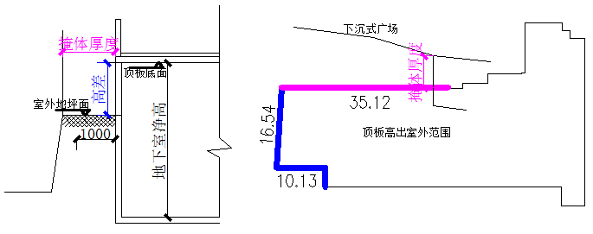
地下室净高测绘简图
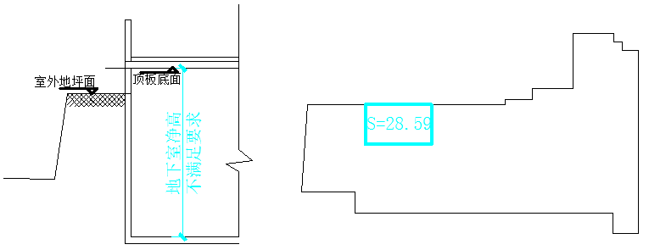
单位：米/平方米
编制： 检查： 审核：
测绘单位： 比例：1： 日期：

连云港市住房和城乡建设局办公室 2020年 5月9日印发

